Познавательно-развлекательная игра
для детей старшего дошкольного возраста
«Мой друг - Светофор»

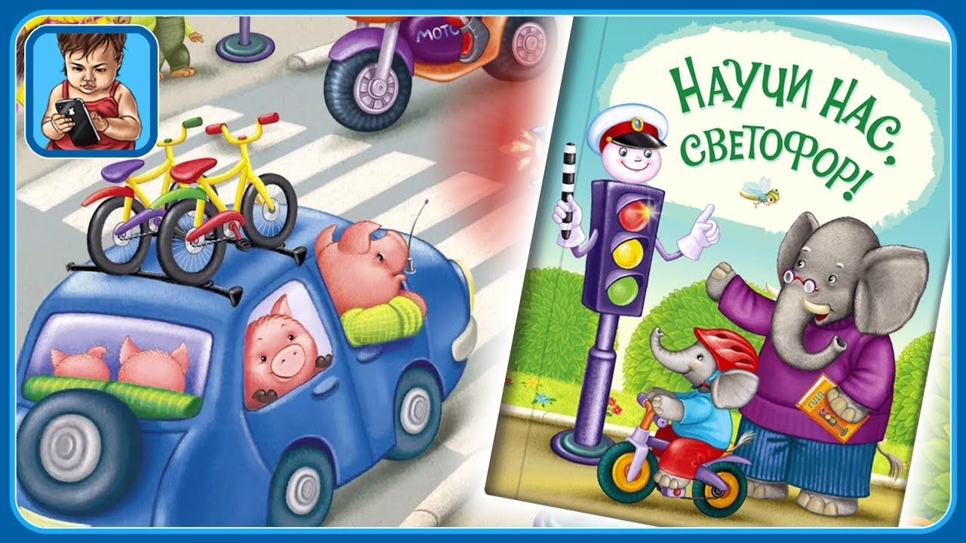

Цели и задачи:
- закрепить знания правил дорожного движения, некоторых дорожных знаков (пешеходный переход, движение пешеходов запрещено, подземный переход, пункт медицинской помощи).
- формировать умение правильно вести себя в дорожной обстановке.
- воспитывать умение самостоятельно пользоваться полученными знаниями в повседневной жизни.

Ход викторины: Группа делится на две команды и придумывают себе название в соответствии с тематикой викторины. За каждое правильно угаданное задание команда получает фишки-баллы.

1 задание «Загадки»:

Для этого коня еда -
Бензин, и масло, и вода.
На лугу он не пасётся.
По дороге он несётся. (автомобиль)
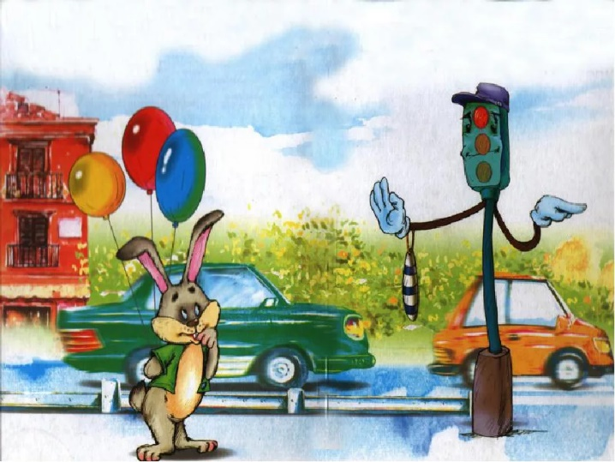
На двух колесах я качу
Двумя педалями верчу
За руль держусь: гляжу вперед
И вижу скоро поворот (велосипед)

Я глазищами моргаю
Неустанно день и ночь.
Я машинам помогаю
И тебе хочу помочь. (светофор)

Тянется нитка, Среди нив петляя,
Лесом, перелесками
Без конца и края.
Ни её порвать,
Ни в клубок смотать. (дорога)

2 задание «Блиц опрос»: (Командам задаются вопросы)

Где должны ходить пешеходы?
Где едут машины?

Что такое пешеходный переход?
Какие виды пешеходных переходов вы знаете?
Для чего на улице нужны дорожные знаки?
Для чего нужен пассажирский транспорт?
Как надо вести себя в автобусе?
Что такое тротуар? (покажи на рисунке)
На какой свет светофора можно перейти улицу?
На какой свет светофора машины могут ехать?
Где нужно ожидать пассажирский транспорт (автобус, троллейбус, трамвай)?
Где и как надо переходить улицу, выйдя из транспорта?

Игра-кричалка: «Это я, это я, это все мои друзья».
В: Молодцы, а сейчас мы все поиграем в игру «Это я, это я, это все мои друзья» (на правильное утверждение - говорят "Это я, это я, это все мои друзья", на неправильное молчат)

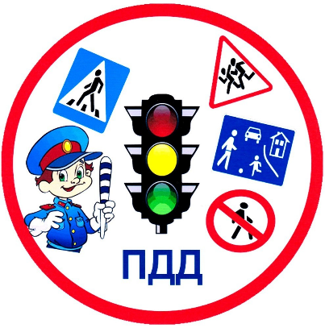
Кто из вас идет вперед, только там, где переход? (это я...)
Кто летит вперед так скоро, что не видит светофора?
Кто из вас, идя домой, держит путь по мостовой?
Знает кто, что красный свет, это значит, хода нет?
Кто из вас в трамвае тесном, уступает старшим место?
Кому дорога не почем, кто выбегает за мячом?
У кого терпенья нет, подождать красный свет?

3 задание: «Собери дорожный знак». (Команды собирают по три разрезных дорожных знака. Собрав, называют знак и объясняют, что этот знак обозначает (пешеходный переход, подземный переход, пункт медицинской помощи, автобусная остановка, движение пешеходов запрещено).

Физкультминутка: «Светофорчик». (Воспитатель показывает зеленый сигнал, топают, желтый - хлопают, красный - садятся.

4 задание: «Да или нет». (Конкурс капитанов. Капитанам задаются вопросы поочередно)

Быстрая в городе очень езда. Правила знаешь движения?
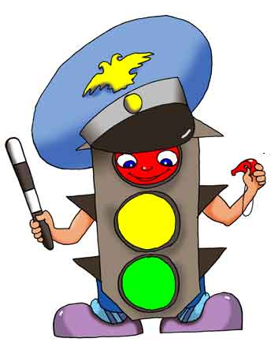
Да.
Вот в светофоре горит красный свет. Можно идти через улицу?
Нет.
Ну, а зеленый свет горит, вот тогда можно идти через улицу?
Да.
Сел в трамвай, не взяв билет. Так поступать полагается?
Нет.
Старушка - преклонные очень года. Ты место ей уступишь?
Да.
Молодцы!

